**一、**

**1.**装扮骗子UID.txt 里面是要拉黑的名单 （uid格式 默认即可 可以自行删除或添加

**2**.取消拉黑UID.txt 里面是要解除拉黑的名单 ←真的有用得到这玩意的？（uid格式 可以自行删除或添加

1. 使用login.exe获取数据 获取完后 把12345678.json（实际数字为你的uid） 改成a.json 并保存到当前文件夹中

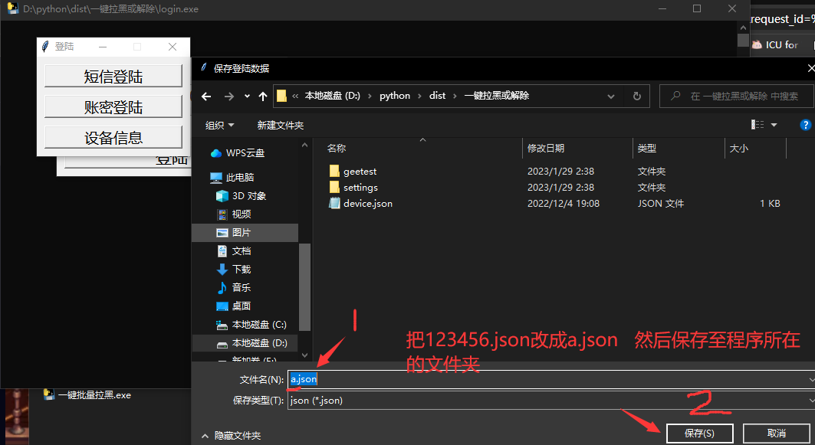

然后就可以打开一键批量拉黑.exe了